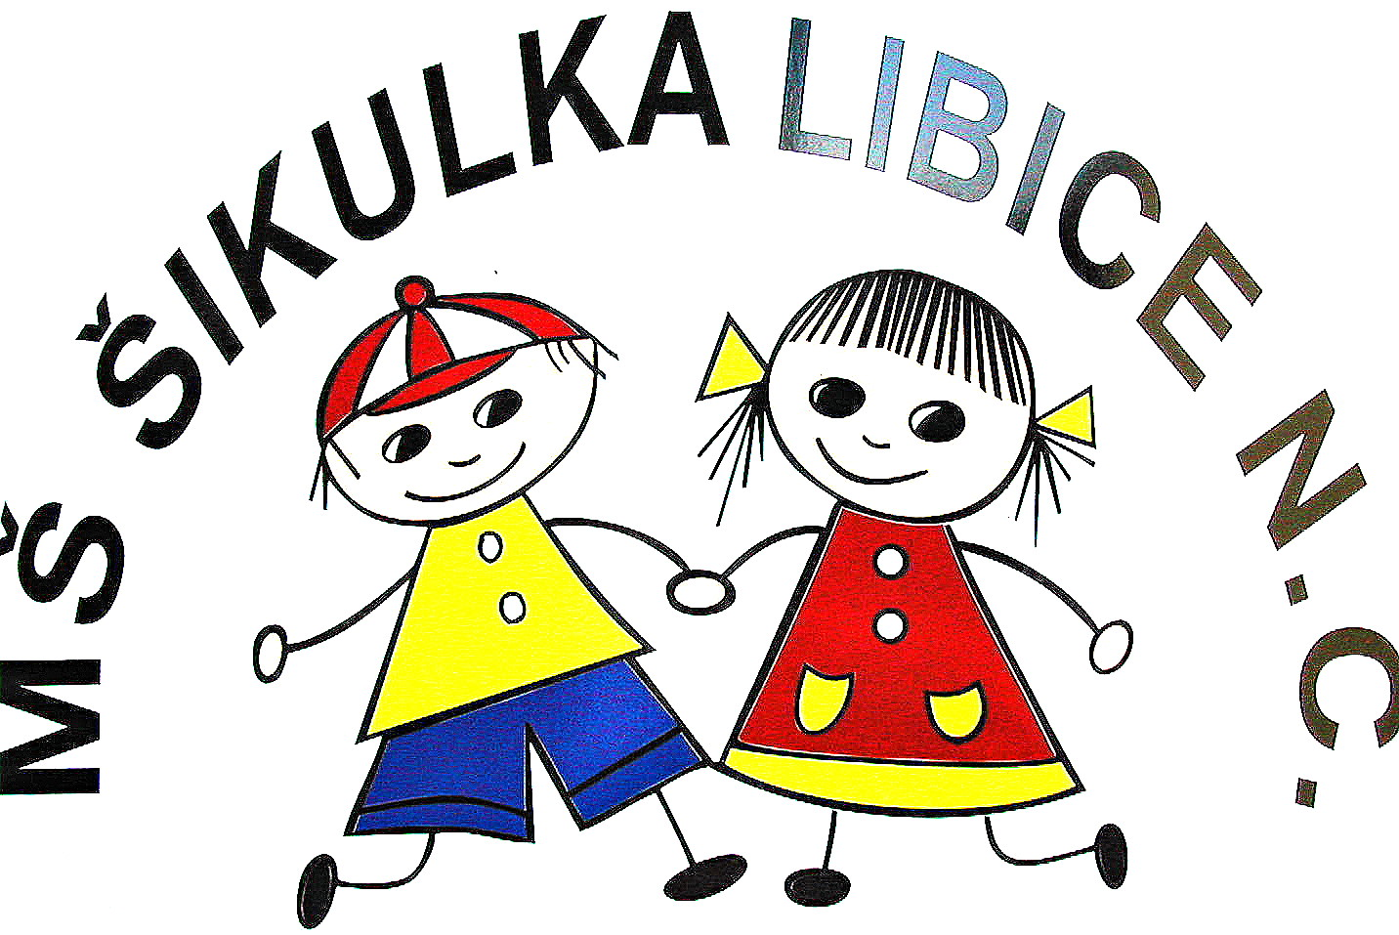MATEŘSKÁ ŠKOLA ŠIKULA

Husova 370, 289 07 Libice nad Cidlinou, tel.: 325 637 125

IČO: 70993653, email: info@mslibice.cz

**ROZPOČET 2023 – výnosy a náklady**

|  |  |
| --- | --- |
| **VÝNOSY:** | **r. 2023** |
| DOTACE KRAJ-návrh | 3 000 000,- |
| DOTACE OBEC | 605.000,- |
| OSTATNÍ PŘÍJMY (školné) | 142 000,- |
| **VÝNOSY CELKEM:** | **3 747 000,-** |
|  |  |
| **NÁKLADY:** |  |
| MZDOVÉ NÁKLADY (dotace státní) | 3 000 000,- |
| MZDOVÉ NÁKLADY (dotace obecní-údržbář) | 80 000,- |
| SLUŽBY | 306 400 |
| MATERIÁL | 115 600,- |
| VZDĚLÁVÁNÍ | 25 000,- |
| OPRAVY, DHM | 78 000,- |
| REZERVY (školné) | 142 000,- |
| **NÁKLADY CELKEM:** | **3 747 000,-** |

V Libici nad Cidlinou 11.11.2022

Zpracovala: K. Volšičková, ředitelka MŠ

Schváleno 14.12.2022